***Sistem Informasi Berbasis Web Dinas Pendidikan***

***Kecamatan Tanjungsiang***

**Diajukan untuk memenuhi tugas UTS Peraktikum Rekayasa Perangkat Lunak Lanjut**

*https://github.com/ivanadrian/Tugas_Besar_Sistem_Informasi_Berbasis_Web*



Oleh:

Nama : Ivan Adrian

Nim : 1137050118

Kelas : IF-C

**Teknik Informatika**

**UIN Sunan Gunung Djati Bandung**

**2015**

# Latar Belakang

Sistem informasi yaitu suatu sistem yang menyediakan informasi untuk manajemen dalam mengambil keputusan dan juga untuk menjalankan operasional perusahaan, di mana sistem tersebut merupakan kombinasi dari orang-orang, teknologi informasi dan prosedur-prosedur yang tergorganisasi. Biasanya suatu perusahan atau badan usaha menyediakan semacam informasi yang berguna bagi manajemen. Sebagai contoh: Perusahaan toko buku mempunyai sistem informasi yang menyediakan informasi penjualan buku-buku setiap harinya, serta stock buku-buku yang tersedia, dengan informasi tersebut, seorang manajer bisa membuat kebutusan, stock buku apa yang harus segera mereka sediakan untuk toko buku mereka, manajer juga bisa tahu buku apa yang paling laris dibeli konsumen, sehingga mereka bisa memutuskan buku tersebut jumlah stocknya lebih banyak dari buku lainnya.

Internet saat ini telah menjadi bagian yang tidak terpisahkan dari kehidupan kita. Semua aspek kehidupan telah mulai memanfaatkan fasilitas internet, tidak hanya perusahaan yang ingin memasarkan produknya secara global, tetapi juga pemerintahan, organisasi, partai politik, yayasan, lembaga, dan bahkan individu juga telah menggunakan internet untuk mendapatkan kemudahan dalam memberikan layanan dan informasi, juga untuk kemudahan perluasan dan pengembangan bisnis.

Setiap waktunya internet semakin memasyarakat di Indonesia, hal ini ditandai dengan semakin banyaknya pengguna internet dari tahun ke tahun, dan akan terus bertambah. Diprediksikan setiap tahunnya pengguna internet di Indonesia meningkat tajam. Ini sangat masuk akal mengingat era globalisasi yang sudah mulai berjalan.

Website merupakan salah satu alat penunjang, sebagai media informasi dan promosi di internet. Sekarang ini website bukan lagi menjadi “barang mewah” untuk perusahaan, orgranisasi, maupun pribadi. Tetapi sudah merupakan keharusan bagi mereka yang siap untuk Go Public, siap untuk memulai perluasan dan pengembangan usaha apapun bidangnya. Website, juga sebagai symbol kredibilitas dan prestige yang menunjukkan bahwa bidang yang bapak/ibu pimpin selangkah lebih maju dari kompetitornya dan lebih siap dalam menghadapi pasar global. “Suatu usaha yang tidak mempunyai website adalah usaha yang lambat dan tertinggal”, Bill Gates (Pendiri Microsoft Corp.)

Dengan memiliki website maka semua orang, semua pihak, dan semua komponen dari seluruh penjuru Indonesia dan dunia dapat dengan mudah mendapatkan informasi mengenai perusahaan/instansi atau apapun yang sekarang bapak/ibu pimpin, atau dengan mudah menghubungi bapak/ibu bilamana ingin melakukan kegiatan transaksi.

Melalui proposal ini saya ingin mengajukan penawaran pembuatan website dan program aplikasi lain kepada bapak/ibu baik itu untuk perusahaan, organisasi, partai politik, yayasan, lembaga, perkumpulan, individu, atau untuk keperluan lainnya. Dengan harga yang relative lebih murah dari rata-rata penyedia website professional lainnya, namun bapak/ibu tetap mendapatkan fasilitas yang lengkap dan layanan purna jual dari kami. Kami menyediakan beberapa kelebihan dalam pembuatan website yang dapat dilihat dalam rincian proposal ini.

Maka dari itu saya mengajukan untuk membuat

***“Sistem Informasi Berbasis Web Dinas Pendidikan Kecamatan Tanjungsiang“***

# Rumusan Masalah

Belum adanya sistem informasi berbasis web di Dinas Pendidikan Kecamatan Tanjungsiang.

# Tujuan

Tujuan yang ingin dicapai dalam penulisan proposal ini adalah:

1. Mempermudah pihak yang terkait dalam pencarian informasi yang berkaitan dengan lembaga tersebut.

# Batasan

Batasan masalah dalam pembuatan sistem informasi berbasis web ini, adalah sebagai berikut :

1. Mampu menampilkan tampilan (Graphic User Interface) yang menarik.
2. Mendapatkan informasi yang cepat.

# Deskripsi Perangkat Lunak

## Deskripsi Umum

|  |
| --- |
| Mendapatkan informasi data sekolah  Mendapatkan informasi agenda penting  Mendapatkan file penting |

Kelola data sekolah

Kelola pengumunan

Unggah file

USER

ADMIN

Sistem informasi berbasis web ini merupakan sistem informasi atau dengan kata lain website pada dinas pendidikan di kecamatan Tanjungsiang. Aplikasi ini dapat mengelola data sekolah yang ada di kecamatan Tanjungsiang, mengelola pengumuman atau agenda penting tentang kedinasan, lalu mengelola file penting yang berhubungan dengan lembaga terkait. Perangkat lunak ini hanya dapat diakses oleh admin dengan menggunakan username dan password yang telah disediakan.

## Pengguna

| Kategori Pengguna | Tugas | Hak Akses ke aplikasi |
| --- | --- | --- |
| Administrator | Kelola | Mengelola data sekolah,  Mengelola pengumuman,  Mengelola file |
| User | Akses | Mengakses website,  Mengunduh file |

# Requirement

## Functional Requirement

| ID | Kebutuhan | Penjelasan |
| --- | --- | --- |
| SIBW.F-0001 | Input | Admin dapat menginputkan data sekolah pada form input |
| SIBW.F-0002 | Input | Admin dapat menginputkan pengumuman pada form input |
| SIBW.F-0003 | Tampil | Sistem dapat menampilkan data sekolah yang telah diinputkan pada menu data sekolah |
| SIBW.F-0003 | Tampil | Sistem dapat menampilkan pengumuman yang telah diinputkan pada beranda |
| SIBW.F-0004 | Unggah | Admin dapat mengunggah file pada form unggah |
| SIBW.F-0005 | Unduh | Sistem dapat menampilkan file unduhan pada menu unduh |

## Non Functional Requirement

| ID | Parameter | Kebutuhan |
| --- | --- | --- |
| SIBW.F-0006 | Availability | Dapat diakses setiap saat terkoneksi ke internet |
| SIBW.F-0007 | Reliability | 100% handal dalam pengaksesan |
| SIBW.F-0008 | Ergonomy | Setiap menu yang tersedia mudah dipahami oleh pengguna dengan tampilan yang menarik |
| SIBW.F-0009 | Portability | Dapat diakses dengan cepat pada web browser apapun |
| SIBW.F-0010 | Memory | Kecepatan saat diakses tergantung RAM dan PROCESSOR device yang digunakan |
| SIBW.F-0011 | Response time | Dapat masuk ke menu utama dalam waktu 1 detik |
| SIBW.F-0012 | Safety | N/A |
| SIBW.F-0013 | Security | Hanya dapat diakses oleh admin dan setiap data yang dikelola harus terenkripsi |
|  |  |  |
|  | Others 1: Bahasa user interface | Bahasa yang dipakai harus bahasa Indonesia |

# Usecase

## Usecase Diagram

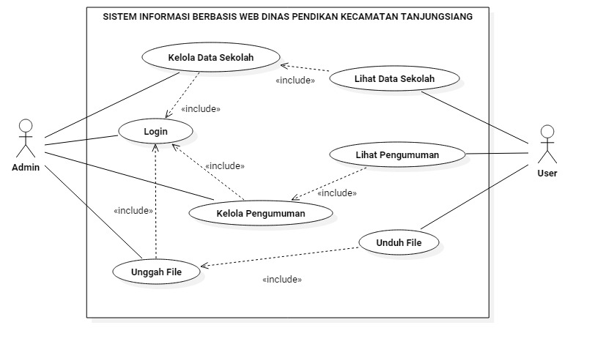

## Definisi Actor

|  |  |  |
| --- | --- | --- |
| No | Actor | Deskripsi |
| 1 | *Admin* | *Actor mempunyai wewenang untuk mengelola data sekolah, pengumuman, dan file dengan log in terlebih dahulu* |
| 2 | *User* | *Actor hanya dapat mengakses website dengan batasan melihat data dan pengumuman serta mengunduh file* |

## Definisi Usecase

|  |  |  |
| --- | --- | --- |
| No | Use Case | Deskripsi |
| 1 | *Login* | *Aktor melakukan login untuk dapat mengelola sistem* |
| 2 | *Kelola data sekolah* | *Aktor mengelola data sekolah untuk ditampilkan pada menu sekolah* |
| 3 | *Kelola pengumuman* | *Aktor mengelola pengumuan/agenda penting untuk ditampilkan pada form pengumuman* |
| 4 | *Unggah file* | *Aktor mengunggah file penting untuk pihak yang bersangkutan* |
| 5 | *Lihat data sekolah* | *Aktor melihat data sekolah yang ada pada menu data sekolah* |
| 6 | *Lihat pengumuman* | *Aktor melihat pengumuman/agenda penting pada form pengumuman* |
| 7 | *Unduh file* | *Aktor mengunduh file penting yang telah diunggah pada menu download* |

## Skenario Usecase

1. Use case : Login

Actor : Admin

Pre-condition : Aktor ingin mengelola sistem dan belum login

Post-condition : Aktor telah melakukan login dan berinteraksi

dengan sistem

Descriction : Aktor melakukan login untuk dapat mengelola

sistem

|  |  |
| --- | --- |
| **ADMIN** | **SISTEM** |
| 1. Menginputkan user dan password |  |
| 1. Mengklik tombol login |  |
|  | 1. Validasi user dan password dan disimpan dalam database |
|  | 1. Jika user dan password tidak sesuai, muncul notifikasi gagal dan kembali ke proses 1 |
|  | 1. Jika sesuai, muncul notif login berhasil |

1. Use case : Kelola data sekolah

Actor : Admin

Pre-condition : Aktor ingin mengelola data sekolah dan telah login

Post-condition : Aktor telah mengelola data sekolah

Descriction : Aktor mengelola data sekolah untuk ditampilkan

pada menu sekolah

|  |  |
| --- | --- |
| **ADMIN** | **SISTEM** |
| 1. Menginputkan data sekolah |  |
| 1. Mengklik tombol simpan |  |
|  | 1. Menyimpan data sekolah yang telah diinputkan ke dalam database |
|  | 1. Setelah klik simpan, muncul notifikasi penyimpanan berhasil |

1. Use case : Kelola pengumuman

Actor : Admin

Pre-condition : Aktor ingin mengelola pengumuman dan telah

login

Post-condition : Aktor telah mengelola pengumuman

Descriction : Aktor mengelola pengumuman/agenda penting

untuk ditampilkan pada form pengumuman

|  |  |
| --- | --- |
| **ADMIN** | **SISTEM** |
| 1. Menginputkan pengumuman |  |
| 1. Mengklik tombol simpan |  |
|  | 1. Menyimpan pengumuman yang telah diinputkan ke dalam database |
|  | 1. Setelah klik simpan, muncul notifikasi penyimpanan berhasil |

1. Use case : Unggah file

Actor : Admin

Pre-condition : Aktor ingin mengunggah file dan telah login

Post-condition : Aktor telah mengunggah file

Descriction : Aktor mengunggah file penting untuk pihak yang

bersangkutan

|  |  |
| --- | --- |
| **ADMIN** | **SISTEM** |
| 1. Mengunggah file |  |
| 1. Mengklik tombol unggah |  |
|  | 1. Menyimpan file yang telah diunggah ke dalam database |
|  | 1. Setelah klik unggah, muncul notifikasi unggah berhasil |

1. Use case : Lihat data sekolah

Actor : User

Pre-condition : Aktor ingin melihat data sekolah

Post-condition : Aktor telah melihat data sekolah

Descriction : Aktor melihat data sekolah yang ada pada menu

data sekolah

|  |  |
| --- | --- |
| **USER** | **SISTEM** |
| 1. Membuka website dan mengklik menu data sekolah |  |
|  | 1. Menampilkan list nama sekolah |
| 1. Mengklik salah satu nama sekolah pada list data sekolah |  |
|  | 1. Menampilkan data sekolah yang telah dipilih |

1. Use case : Lihat pengumuman

Actor : User

Pre-condition : Aktor ingin melihat pengumuman

Post-condition : Aktor telah melihat pengumuman

Descriction : Aktor melihat pengumuman/agenda penting pada

form pengumuman

|  |  |
| --- | --- |
| **USER** | **SISTEM** |
| 1. Membuka website dan melihat pengumuman pada beranda |  |
|  | 1. Menampilkan pengumuman pada form pengumuman |

1. Use case : Unduh file

Actor : User

Pre-condition : Aktor ingin mmengunduh file

Post-condition : Aktor telah mengunduh file

Descriction : Aktor mengunduh file penting yang telah diunggah

pada menu download

|  |  |
| --- | --- |
| **USER** | **SISTEM** |
| 1. Membuka website dan mengunduh file pada menu download |  |
|  | 1. Memberikan notifikasi unduhan berhasil |

# Class Diagram

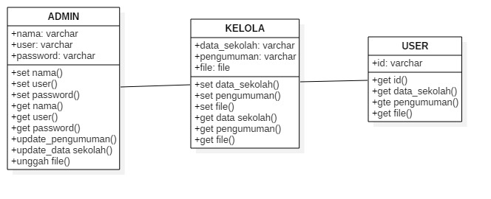

*Bagian ini diisi dengan daftar seluruh kelas kelas analisis dalam tabel berikut:*

|  |  |  |
| --- | --- | --- |
| No | Nama Kelas | Jenis |
| 1 | Admin |  |
| 2 | Kelola |  |
| 3 | User |  |